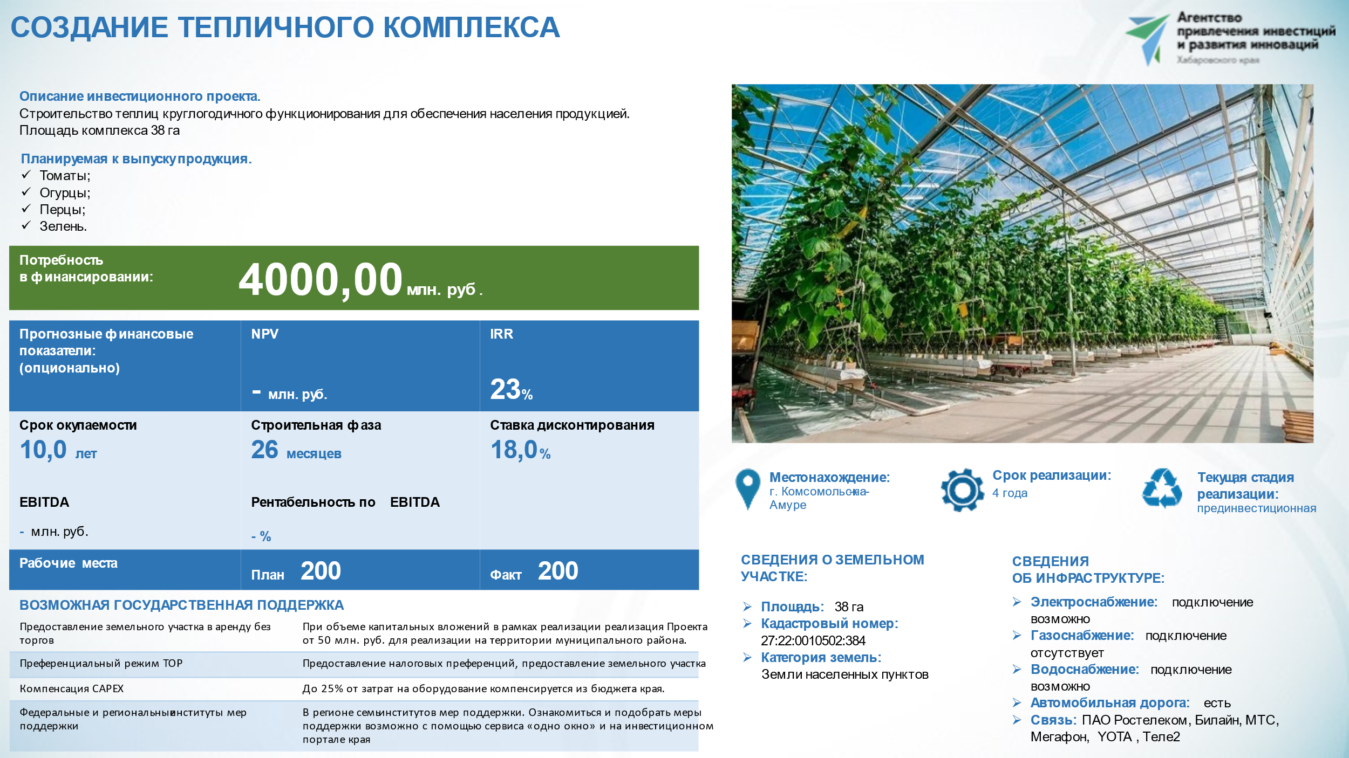

**Форма регионального инвестиционного предложения**

|  |  |  |  |
| --- | --- | --- | --- |
| Наименование инвестиционного проекта | | Создание тепличного комплекса | |
| Субъект Российской Федерации | | Хабаровский край | |
| Цель инвестиционного проекта | | Строительство теплиц круглогодичного функционирования для обеспечения населения здоровыми продуктами в независимости от сезона года и повышения продуктовой безопасности региона. | |
| Краткое описание инвестиционного проекта | | Площадь тепличного комплекса – 38,1 га  Урожайность – 368 кг/кв.м. | |
| Отрасль экономики, в которой планируется реализация инвестиционного проекта | | Агропромышленный комплекс | |
| Срок и этапы реализации инвестиционного проекта | | Подготовительные работы на земельном участке:  10 месяцев  Строительство объекта:  24 месяца  Приобретение оборудования:  на 20 месяц  Ввод в эксплуатацию планируется  на 26 месяц  Выход на полную производственную мощность планируется на 4 год после запуска | |
| Территория реализации инвестиционного проекта | | Хабаровский край, г. Комсомольск-на-Амуре | |
| Планируемая к выпуску продукция/к оказанию услуга | | Огурцы;  Томаты;  Перцы;  Зелень. | |
| Тип инвестиционного проекта (новое производство/модернизация действующего производства) | | Новое производство | |
| Предполагаемые сроки получения исходно-разрешительной документации, необходимой для реализации инвестиционного проекта (дней/мес.) (опционально) | | 4 месяца | |
| Стадия инвестиционного проекта | | прединвестиционная | |
| Объемы потребления (внутри субъекта Российской Федерации либо за его пределами) в денежном эквиваленте | | - | |
| Возможность масштабирования и (или)  фрагментации производства | | Увеличение мощности предприятия | |
| Описание характеристик, создаваемых или реконструируемых объектов | | - строительство тепличного комплекса - строительство рассадного отделения | |
| **Анализ экономической отрасли инвестиционного проекта и маркетинг** | | | |
| Краткое описание рынка сбыта планируемой к выпуску продукции/ к оказанию услуги | | Торговые сети, специализированные розничные магазины;  Овощные базы  Предприятия общественного питания | |
| Объемы потребления аналогичной продукции/услуг (внутри субъекта Российской Федерации и за его пределами) | | 180 тыс. тонн в год Хабаровский край | |
| Потенциальные потребители планируемой к выпуску продукции/к оказанию услуг | | Школы, больницы, детские сады, пансионаты, рестораны, кафе, жители края и соседних регионов | |
| Объемы производства аналогичной продукции/оказания услуг внутри субъекта Российской Федерации и на всей территории Российской Федерации | | 3,6 тыс. тонн | |
| Возможность выстраивания цепочек кооперации с действующими и создаваемыми производствами внутри субъекта Российской Федерации и за его пределами | | Участие в фермерских рынках и ярмарках, сотрудничество с местными магазинами и ресторанами, прямые продажи с тепличного комплекса;  Участие в конференциях и выставках, организация пресс-туров на комплекс. | |
| Оценка экспортного потенциала планируемой к выпуску продукции/к оказанию услуги | | - | |
| Конкурентные преимущества субъекта Российской Федерации территории локализации инвестиционного проекта | | Дефицит доступных качественных овощей;  Для Дальневосточных регионов введена новая мера поддержки на возмещение капитальных затрат на создание и модернизацию тепличных комплексов | |
| **Анализ сырьевого обеспечения инвестиционного проекта (опционально)** | | | |
| Уровень и качество сырьевого обеспечения инвестиционного проекта, в том числе за счет:  -существующих мощностей в субъекте Российской Федерации;  -внутреннего рынка Российской Федерации (с учетом логистических возможностей субъекта Российской Федерации);  -импорта из иностранных государств | | 1,64 млн. тонн тепличных овощей выращено в России;  3,6 тыс. тонн тепличных овощей выращено в Хабаровском крае;  1,7 млн. тонн овощей импортировано в Россию. | |
| **Локализация инвестиционного проекта** | | | |
| Кадастровый номер и/или координаты земельного участка | | 27:22:2210502:384 | |
| Форма собственности на земельном участке | | - | |
| Предполагаемый тип сделки с земельным участком | | Аренда | |
| Площадь земельного участка (кв.м.) | | 38,1 га | |
| Категория земельного участка | | Земли населенных пунктов | |
| Вид разрешенного использования земельного участка | | Скотоводство, звероводство, птицеводство, овощеводство, научное обеспечение сельского хозяйства, питомники, свиноводство | |
| Наличие преференциального режима | | нет | |
| Льготы в отношении земельного участка | | - | |
| Дополнительная информация о земельном участке и (или) об объектах недвижимого имущества на земельном участке | | Мощность инженерной инфраструктуры, имеющейся на земельном участке, в том числе | |
| Электроэнергия, МВт | возможность подключения |
| Водоотведение, м3/час | возможность подключения |
| Наличие ж/д ветки на самом участке или  возможность присоединения  не более 1 км. | - |
| Ближайшая федеральная трасса (тип трассы и расстояние до трассы) | Федеральная трасса А-376 |
| Информация о наличии производственных активов в границах земельного участка:  есть | |
| Возможность подключения к инженерной инфраструктуре:  есть | |
| Иные здания, сооружения, ограждения на земельном участке отсутствуют | |
| **Иное ресурсное обеспечение инвестиционного проекта** | | | |
| Ключевые федеральные и региональные меры государственной поддержки, оказывающие влияние на реализацию инвестиционного проекта; | | - предоставление земельного участка в аренду без торгов;  - преференциальный режим ТОР  - программы министерства сельского хозяйства и продовольствия края, краевого сельскохозяйственного фонда | |
| Возможность софинансирования инвестиционного проекта | | Инвестиционный проект предполагает наличие собственных средств у инвестора | |
| Обязательства субъекта Российской Федерации, связанные с реализацией инвестиционного проекта (при наличии) | | нет | |
| Возможность и условия партнерства при реализации инвестиционного проекта | | - | |
| Логистические преимущества субъекта Российской Федерации и предлагаемого места локализации инвестиционного проекта (транспортные коридоры и узлы) | | Транспортный комплекс Хабаровского края занимает ведущие позиции в единой транспортной системе Дальневосточного федерального округа и представлен всеми видами транспорта. | |
| Кадровое обеспечение инвестиционного проекта | Население субъекта Российской Федерации (тыс. чел.) | 1 273 488 человека | |
| Трудоспособное население субъекта Российской Федерации (тыс. чел.) | 863 000 человек | |
| Население агломерации в непосредственной локации (тыс. чел.) | Всего 295 199 чел., в том числе:  - 233 716 чел. г. Комсомольск-на-Амуре;  - 37 204 чел. г. Амурск;  - 24 279 чел. Комсомольский район | |
| Средняя заработная плата в субъекте Российской Федерации (тыс. руб.) | 84 722 руб.  Средняя по отрасли: от 43 300 до 55 170 руб. | |
| Наличие профильных образовательных учреждений в регионе (высшего образования и среднего специального образования) | 4 университета  2 академии  2 крупных гуманитарных института  порядка 15 узкоспециализированных институтов и филиалов вузов нашей страны  15 средних специальных учебных заведений  17 профессиональных технических училищ  В регионе осуществляется поддержка бизнеса в привлечении трудовых ресурсов и обучении работников | |